Обвести изображения:
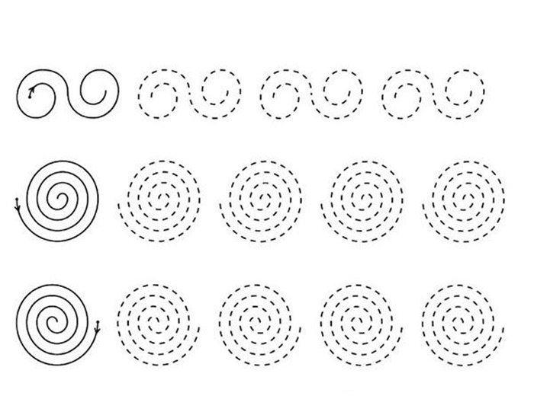
Отметить числа от 1 до 36:
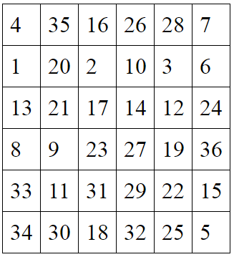
Упражнение: включить и выключить плиту 5 раз.
«Пистолетик». Из исходного положения вытянуть перед собой одновременно левую ногу и правую руку до горизонтальной линии. Для сохранения равновесия опорную ногу (в данном описании — правую) согнуть в колене. Вернуться в исходное положение, затем то же самое движение выполнить правой ногой и левой рукой. Опорная нога — левая. Вернуться в исходное положение.
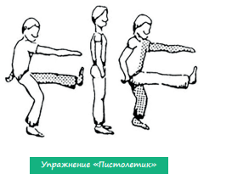
Пальчиковая гимнастика: Вначале мы разогреваем наши руки. Энергично трем ладони одну о другую и чувствуем, как наши руки согреваются. Затем массируем каждый палец от кончика к основанию.
- «Подозвать к себе всеми пальцами поочередно». 3 раза
- «Выпрямить и раздвинуть все пальцы — сжать пальцы в кулаки». 3 раза
- «Крючки». Зацепить указательные пальцы друг за друга в виде крючков и плавно потянуть руки в стороны. Поменять положение указательных пальцев: один сверху — другой снизу. Снова потянуть руки в стороны. То же проделать и со всеми другими пальцами. 3 раза.
- «Кнопочки» — нажимать ногтем большого пальца на кончики всех пальцев поочередно.
- «Качания головой» (упражнение стимулирует мыслительные процессы). При выполнении этого упражнения следует глубоко дышать, расслабить плечи и опустить голову вперед. Голова должна медленно качаться из стороны в сторону, пока при помощи дыхания будет уходить напряжение. Подбородок должен вычерчивать в воздухе слегка изогнутую линию на груди по мере расслабления шеи (30 сек).
Посчитать:
14+3= 19+2= 20+10= 70+3=
67+3= 29+3= 17+2= 80+10=
65+2= 54+3= 90+2= 43+3=
Найти лишнее слово в каждом из представленных рядов и объяснить почему:
- Тюльпан, лилия, фасоль, ромашка, фиалка.
- Курица, петух, орел, гусь, индюк.
- Круг, треугольник, четырехугольник, указка, квадрат.
- Термометр, врач, учитель, медсестра.
- Стол, ковер, кресло, кровать, табурет.
- Ботинки, сапоги, шнурки, валенки.
- Тополь, береза, подорожник, липа, осина.
- Река, озеро, море, мост, пруд
Написать 10 слов на букву «Д»:

Запомнить слова: Цена, мотив, собака, перчатка, банан. Повторить до запоминания.

